РЕСПУБЛИКА БЕЛАРУСЬ

ПАСПОРТ
воинского захоронения
25
(захоронения жертв войн)
(учетный номер)

1. Место и дата захоронения Брестская область, Пинский район,________
(область, район, город,
Пинковичский сельский совет, д. Пинковичи,_
сельсовет, населенный пункт, число, месяц, год)
________________________________________10 июля 1944 г.___________________________

2. Вид захоронения Братская могила __

3. Охранная зона (границы захоронения)_____Длина – 2,5 м., ширина – 2,5 м.______

4. Краткое описание захоронения и его состояние______________________________
Железобетонная скульптура воина. __
Установлена в 1957 году. Высота памятника -_
3 м., ширина – 1,2 м., длина-1,5 м._____________

5. Количество захороненных:

Всего | В том числе по категориям |  |  |  |  |  |  |  | Из них |  | Приме-  чание
Всего | военнослужащих |  | участников сопротивления |  | военнопленных |  | жертв войн |  |  |  | Приме-  чание
Всего | изве-  стных | неиз-  вест-  ных | изве-  стных | неиз-  вест-  ных | изве-  стных | неиз-  вест-  ных | изве-  стных | неиз-  вест-  ных | изве-  стных | неиз-  вест-  ных | Приме-  чание
215 | 133 | 76 | 6 | - | - | - | - | - | 139 | 76

6. Персональные сведения о захороненных:

№  п/п | Воинское  звание | Фамилия | Собственное  имя | Отчество  (если таковое  имеется) | Дата  рождения | Дата гибели или смерти | Место первичного  захоронения | Место  службы | Место  рождения  и призыва
1. |  |  |  |  |  | 1944 г. | д. Пинковичи,  в центре

7. Кто осуществляет уход за захоронением____________________________________
Пинковичский сельисполком, ГУО «Пинковичская средняя школа имени Якуба ____
Колоса» Пинского района__________________________________________________

8. Фотоснимок захоронения 9. Карта расположения

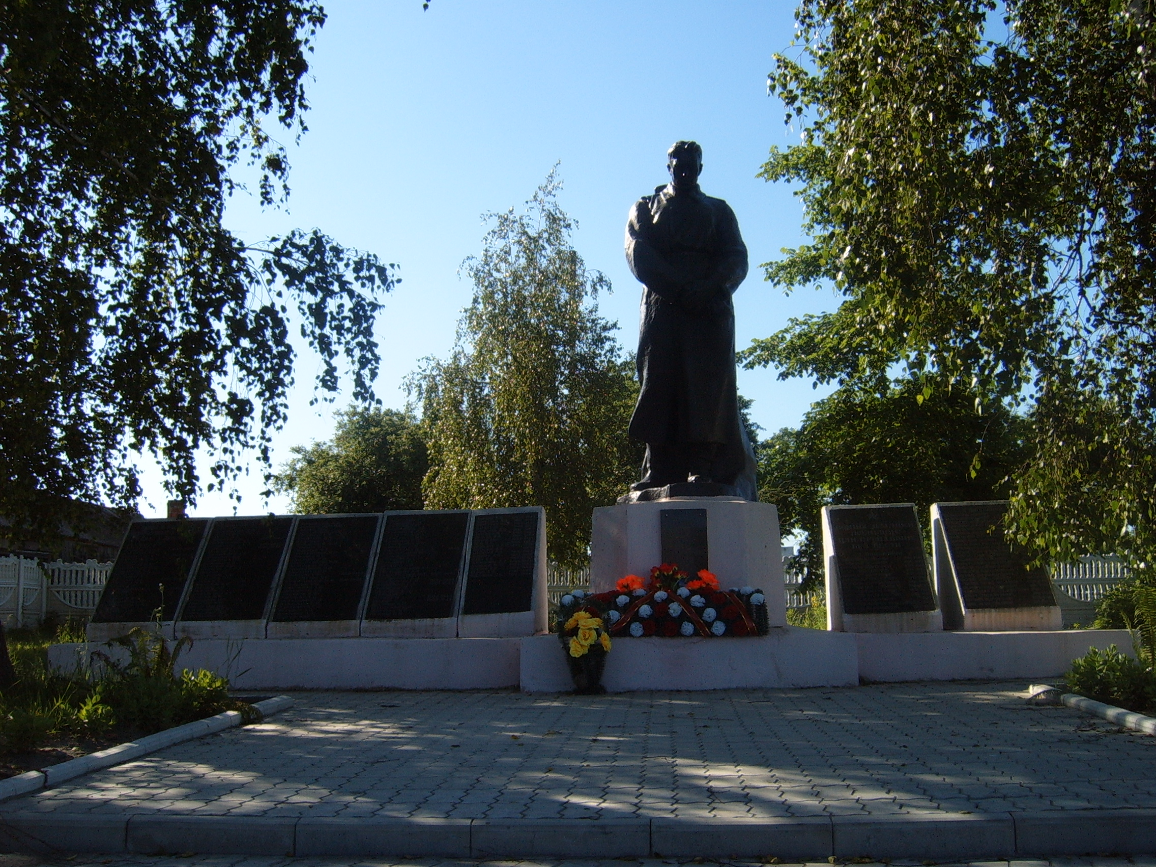
С

Высокое

Ю
Пинковичи
Вишевичи

Пинск

10. Дополнительная информация____________________________________________
В братскую могилу д. Пинковичи перезахоронены останки воинов с аг. Парохонск,
д. Купятичи, д. Высокое, д. Селище, д. Городище. ___________________________

11. Подписи уполномоченных представителей:

местного исполнительного Председатель Пинского районного
и распорядительного органа исполнительного комитета
базового территориального уровня В.В. Ребковец
«_____»_______________20____ г.
М.П.

военного комиссариата Военный комиссар
М.П. г. Пинска и Пинского района
полковник А.Н. Онуфриюк
«_____» ______________20____ г.

Приложение
к паспорту № 25

6. Персональные сведения о захороненных:

№  п/п | Воинское  звание | Фамилия | Собст-венное  имя | Отчество  (если таковое  имеется) | Дата  рож-де-ния | Дата гибели или смерти | Место первичного  захоронения | Мес-то  служ-бы | Мес-то  рож-дения  и при-зыва
1 | Рядовой | Авдеенко | Исак | Никаноро-вич | - | 10.07.1944 | д. Пинковичи, в центре
2 | Лейтенант | Анохин | Василий | Никитович | 1922 | 13.07.1944 | д. Пинковичи, в центре
3 | Сержант | Анучкин | Дмитрий | Спиридоно-вич | 1924 | 13.07.1944 | д. Пинковичи, в центре
4 | Рядовой | Алахунов | Туреумбай |  | 1920 | 13.07.1944 | д. Пинковичи, в центре
5 | Рядовой | Алимов | Хасан |  | 1906 | 13.07.1944 | д. Пинковичи, в центре
6 | Мл. с-нт. | Бажуров | Петр | Андреевич | 1911 | 10.07.1944 | д. Пинковичи, в центре
7 | Сержант | Бардин | Григорий | Тимофеевич | - | 13.07.1944 | д. Пинковичи, в центре
8 | Рядовой | Багин | Сергей | Васильевич | 1921 | 14.07.1944 | д. Пинковичи, в центре
9 | Рядовой | Белоусов | Максим | Петрович | 1917 | 10.07.1944 | д. Пинковичи, в центре
10 | Рядовой | Беркутов | Оскав | Кам | 1893 | 10.07.1944 | д. Пинковичи, в центре
11 | Рядовой | Берсенев | Николай | Владимиро-вич | 1916 | 12.07.1944 | д. Пинковичи, в центре
12 | Ст. л-нт. | Бобровский | Николай | Васильевич | - | 12.07.1944 | д. Пинковичи, в центре
13 | Ефрейтор | Бондарев | Андрей | Андреевич | - | 15.07.1944 | д. Пинковичи, в центре
14 | Рядовой | Бондаренко | Гаврил | Харитоно-вич | - | 13.07.1944 | д. Пинковичи, в центре
15 | Капитан | Брежнев | Федор | Тимофеевич | - | 11.07.1944 | д. Пинковичи, в центре
16 | Рядовой | Бузанов | Алексей | Александро-вич | 1907 | 13.07.1944 | д. Пинковичи, в центре
17 | Рядовой | Булавко | Михаил | Иосифович | - | 14.07.1944 | д. Пинковичи, в центре
18 | Рядовой | Булат | Кузьма | Парфенович | - | 11.07.1944 | д. Пинковичи, в центре
19 | Рядовой | Бурименко | Виктор | Семенович | - | 15.07.1944 | д. Пинковичи, в центре
20 | Рядовой | Васерьян | Адам |  | 1900 | 10.07.1944 | д. Пинковичи, в центре
21 | Лейтенант | Верх | Сруль | Кельмано-вич | 1906 | 13.07.1944 | д. Пинковичи, в центре
22 | Рядовой | Вовк | Дмитрий | Трофимович | - | 12.07.1944 | д. Пинковичи, в центре
23 | Гв. с-нт. | Галлиев | Михаил | Федорович | 1925 | 13.07.1944 | д. Пинковичи, в центре
24 | Рядовой | Герасименко | Петр | Степанович | - | 13.07.1944 | д. Пинковичи, в центре
25 | Рядовой | Голованник | Емельян | Афанасье-вич | - | 13.06.1944 | д. Пинковичи, в центре
26 | Рядовой | Голубь | Павел | Сергеевич | - | 10.07.1944 | д. Пинковичи, в центре
27 | Рядовой | Горбачев | Петр | Васильевич | 1895 | 10.07.1944 | д. Пинковичи, в центре
28 | Рядовой | Горбачев | Петр | Петрович | 1921 | 10.07.1944 | д. Пинковичи, в центре
29 | Рядовой | Гордеев | Кирилл | Филиппович | - | 10.07.1944 | д. Пинковичи, в центре
30 | Мл. с-нт. | Горобец | Михаил | Антонович | 1925 | 10.07.1944 | д. Пинковичи, в центре
31 | Рядовой | Гуда | Андрей | Яковлевич | 1899 | 14.07.1944 | д. Пинковичи, в центре
32 | Рядовой | Гудыма | Василий | Кузьмич | - | 13.07.1944 | д. Пинковичи, в центре
33 | Партизан | Гук | Алексей | Иванович | - | 15.05.1943 | д. Пинковичи, в центре
34 | Рядовой | Давиденко | Дмитрий | Митрофано-вич | 1906 | 19.07.1944 | д. Пинковичи, в центре
35 | Рядовой | Дашкевич | Григорий | Иванович | - | 15.07.1944 | д. Пинковичи, в центре
36 | Сержант | Дедух | Василий | Адамович | - | 12.07.1944 | д. Пинковичи, в центре
37 | Рядовой | Демчук | Алексей | Васильевич | 1925 | 10.07.1944 | д. Пинковичи, в центре
№  п/п | Воинское  звание | Фамилия | Собст-венное  имя | Отчество  (если таковое  имеется) | Дата  рож-де-ния | Дата гибели или смерти | Место первичного  захоронения | Мес-то  служ-бы | Мес-то  рож-дения  и при-зыва
38 | Рядовой | Дерябский | Захар | Терентьевич | 1902 | 13.07.1944
39 | Рядовой | Джикаев | Андрей | Александро-вич | 1913 | 25.07.1944
40 | Партизан | Дикулин | Григорий | Владимиро-вич | 1920 | 13.07.1944
41 | Партизан | Долгий | Петр | Степанович | 1923 | 13.04.1944
42 | Рядовой | Дорошенко | Афанасий | Терентьевич | 1920 | 10.07.1944
43 | Рядовой | Дробович | Виктор | Михайлович | 1908 | 13.07.1944
44 | Рядовой | Дулиенко | Николай | Иванович | - | 12.07.1944
45 | Рядовой | Ерембаев | Халанбек |  | - | 11.07.1944
46 | Лейтенант | Ефимов | Констан-тин | Васильевич | 1916 | 10.07.1944
47 | Рядовой | Жовток | Андрей | Петрович | - | 11.07.1944
48 | Рядовой | Жогло | Федот | Степанович | 1898 | 14.07.1944
49 | Сержант | Жуков | Андрей | Евменович | - | 11.07.1944
50 | Рядовой | Залупин | Александр | Федорович | 1921 | 10.07.1944
51 | Ефрейтор | Зелько | Иван | Ильич | 1910 | 10.07.1944
52 | Рядовой | Зубарев | Павел | Евсеевич | - | 12.07.1944
53 | Рядовой | Зуев | Иван | Александро-вич | 1921 | 16.07.1944
54 | Рядовой | Иванков | Роман | Федорович | 1912 | 16.07.1944
55 | Мл. с-нт. | Иванов | Александр | Иванович | - | 14.07.1944
56 | Ефрейтор | Иващенко | Григорий | Антонович | 1924 | 10.07.1944
57 | Рядовой | Игнатюк | Афанасий | Петрович | 1913 | 10.07.1944
58 | Рядовой | Казека | Никита | Мартынович | 1905 | 14.07.1944
59 | Рядовой | Катка | Николай | Алексеевич | 1922 | 12.07.1944
60 | Сержант | Касьянов | Иван | Тимофеевич | - | 11.07.1944
61 | Лейтенант | Киселев | Иван | Константи-нович | - | 13.07.1944
62 | Мл. с-нт. | Кислухин | Яков | Николаевич | - | 10.07.1944
63 | Мл. с-нт. | Клепчинс-кий | Николай | Степанович | 1918 | 10.07.1944
64 | Старшина | Коваленко | Александр | Силович | - | 15.07.1944
65 | Рядовой | Коваленко | Николай | Иванович | 1921 | 14.07.1944
66 | Рядовой | Конашенко | Петр | Федорович | - | 10.07.1944
67 | - | Коновалов | А | И. | - | -
68 | Рядовой | Короткевич | Иван | Михайлович | - | 10.07.1944
69 | Рядовой | Крупник | Евгений | Тарасович | - | 10.07.1944
70 | Рядовой | Кулешов | Борис | Петрович | 1908 | 12.11.1944
71 | Партизан | Кулешов | Савелий | Павлович | 1915 | 25.04.1944
72 | Партизан | Лайдейнов | Федор | Павлович | 1918 | июль 1944
73 | Ефрейтор | Лев | Максим | Неонович | 1915 | 10.07.1944
74 | Старшина | Линник | Иван | Сысоевич | 1901 | 00.10.1944
75 | Рядовой | Липский | Федор | Герасимо-вич | - | 16.07.1944
76 | Рядовой | Литвиненко | Макар | Павлович | - | 00.08.1944
77 | Капитан | Логачев | Григорий | Егорович | - | 23.07.1944
78 | - | Люсевич | Роман | Иосифович | - | 11.07.1944
79 | Рядовой | Макарушник | Николай | Матвеевич | - | 13.07.1944
80 | Рядовой | Максаков | Николай | Иванович | - | 10.07.1944
81 | Рядовой | Мещеряков | Николай | Ильич | 1915 | 29.06.1944
№  п/п | Воинское  звание | Фамилия | Собст-венное  имя | Отчество  (если таковое  имеется) | Дата  рож-де-ния | Дата гибели или смерти | Место первичного  захоронения | Мес-то  служ-бы | Мес-то  рож-дения  и при-зыва
82 | Рядовой | Макадзе | Климент | Теобанович | 1914 | 10.07.1944
83 | Рядовой | Меренчук | Василий | Никитович | - | 10.07.1944
84 | Лейтенант | Мошков | Юрий | Константи-нович | 1912 | 11.07.1944
85 | Рядовой | Мухамбетов | Халидулиз | Сергеевич | 1919 | 13.07.1944
86 | Рядовой | Муценок | Павел | Иванович | - | 10.07.1944
87 | Рядовой | Наумчев | Сергей | Акимович | 1912 | 10.07.1944
88 | Капитан | Неимущен-ков | Виктор | Филиппович | 1918 | 13.07.1944
89 | Мл. с-нт. | Нелепов | Павел | Васильевич | - | 25.06.1944
90 | Рядовой | Никонкин | Анатолий | Петрович | - | 13.07.1944
91 | Рядовой | Никончук | Алексей | Дмитриевич | - | 10.07.1944
92 | Рядовой | Носиков | Николай | Федорович | 1921 | 13.07.1944
93 | Рядовой | Олещук | Емельян | Павлович | 1903 | 10.07.1944
94 | Рядовой | Опалько | Терентий | Петрович | - | 13.07.1944
95 | - | Остапович | Ефим | Фадеевич | - | 10.07.1944
96 | Рядовой | Пархомчук | Гурен | Данилович | - | 16.07.1944
97 | Ст. с-нт. | Песенко | Алексей | Антонович | 1921 | 14.07.1944
98 | Рядовой | Платонов | Александр | Александро-  вич | - | 13.07.1944
99 | Мл. с-нт. | Подгурский | Филипп | Мефодьевич | - | 12.07.1944
100 | Рядовой | Понадысь | Гавриил | Никитович | 1921 | 10.07.1944
101 | Рядовой | Разенкин | Иван | Прокофье-вич | - | 12.07.1944
102 | Рядовой | Рахметов | Кабдуш |  | - | 13.07.1944
103 | Ст. с-нт. | Рева | Павел | Константи-нович | 1913 | 10.07.1944
104 | Рядовой | Рыбников | Василий | Егорович | 1921 | 13.07.1944
105 | Рядовой | Рудько | Андрей | Моисеевич | - | 12.07.1944
106 | Рядовой | Рябчиков | Владимир | Прокофье-вич | 1920 | 19.04.1944
107 | - | Ставальев | П. | И. | - | 12.07.1944
108 | Рядовой | Сардачук | Андрей | Алексеевич | - | 12.04.1944
109 | Рядовой | Северин | Алексей | Никифоро-вич | - | 14.07.1944
110 | Лейтенант | Семенов | Григорий | Петрович | - | 26.06.1944
111 | Рядовой | Сергиенко | Василий | Федорович | - | 12.07.1944
112 | Рядовой | Сиволоб | Степан | Прокофье-вич | - | 12.07.1944
113 | Лейтенант | Сидоренко | Игнат | Захарьевич | - | 12.07.1944
114 | Рядовой | Сулаков | Михаил | Сергеевич | - | 13.07.1944
115 | Рядовой | Смоелканов | Костан |  | - | 13.07.1944
116 | Мл. с-нт. | Суховей | Петр | Ефимович | 1924 | 12.07.1944
117 | Рядовой | Таранов | Алексей | Иванович | - | 16.07.1944
118 | Рядовой | Тогиленко | Василий | Титович | 1904 | 10.04.1944
119 | Партизан | Томашевс-кий | Антон | Брониславо-вич | - | 09.02.1943
120 | Санитар | Третьяков | Николай | Иванович | - | 13.07.1944
121 | Рядовой | Тылькович | Григорий | Алексеевич | 1923 | 29.09.1943
122 | Рядовой | Тухватуллин | Фатук | Гарупович | 1923 | 13.07.1944
123 | Лейтенант | Фараносов | Геннадий | Николаевич | 1920 | 10.07.1944
№  п/п | Воинское  звание | Фамилия | Собст-венное  имя | Отчество  (если таковое  имеется) | Дата  рож-де-ния | Дата гибели или смерти | Место первичного  захоронения | Мес-то  служ-бы | Мес-то  рож-дения  и при-зыва
124 | Рядовой | Филиппов | Георгий | Александ-рович | 1925 | 13.07.1944
125 | Рядовой | Халилов | Юнас | Мамедович | 1924 | 10.07.1944
126 | Ефрейтор | Хамраит | Минвай |  | 1922 | 14.07.1944
127 | Рядовой | Хлевнюк | Федор | Антонович | - | 13.07.1944
128 | Рядовой | Хлупьянец | Иван | Кузьмич | 1915 | 15.07.1944
129 | Сержант | Хренов | Николай | Васильевич | 1924 | 10.07.1944
130 | Рядовой | Цыганов | Сергей | Данилович | 1917 | 13.07.1944
131 | Рядовой | Цепак | Андрей | Федорович | 1921 | 10.07.1944
132 | Сержант | Чайка | Иван | Семенович | - | 17.07.1944
133 | Рядовой | Чаюк | Тихон | Петрович | 1904 | 12.07.1944
134 | Рядовой | Шавло | Семен | Антонович | 1923 | 13.07.1944
135 | Мл. с-нт. | Шадрин | Владимир | Петрович | 1924 | 13.07.1944
136 | Рядовой | Шестухин | Борис | Ильич | - | 30.03.1944
137 | Рядовой | Шкробот | Михаил | Иванович | - | 12.07.1944
138 | Сержант | Юженков | Григорий | Кузьмич | 1912 | 10.07.1944
139 | Рядовой | Ягудин | Владимир | Ильич | 1924 | 13.07.1944

Председатель Пинского районного
исполнительного комитета В.В. Ребковец

Военный комиссар
г. Пинска и Пинского района
полковник А.Н. Онуфриюк

